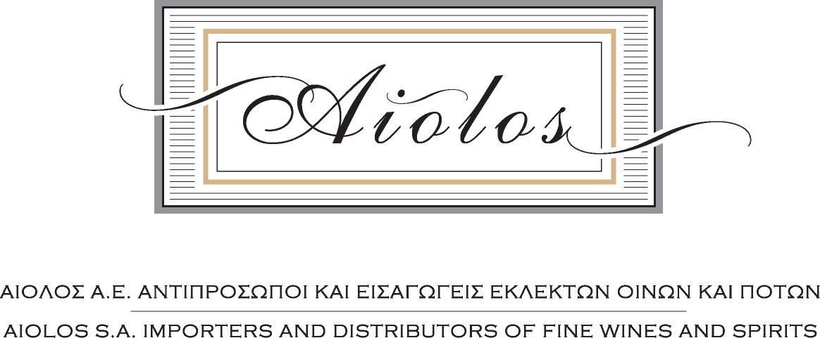

ΕΤΗΣΙΑ ΓΕΥΣΙΓΝΩΣΙΑ ΑΙΟΛΟΣ A.E.
ΑΘΗΝΑ 13-10-2019

YALUMBA - HEGGIES'VINEYARD - HENSCHKE
_______________________________________________________________________________

ΛΕΥΚΟΙ ΞΗΡΟΙ

- Riesling The Contours 2012, Eden Valley, Pewsey Vale, Αυστραλία
100 % Riesling, ζύμωση με ιθαγενείς ζύμες, ωρίμαση 6 μήνες σε ανοξείδωτες δεξαμενές και στην συνέχεια στην φιάλη, pH 3.0.

- Oxford Landing Chardonnay 2018, South Australia, Αυστραλία
100 % Chardonnay, ζύμωση με ιθαγενείς ζύμες, μερική μηλογαλακτική μετατροπή, ωρίμαση 6 μήνες σε παλαιά βαρέλια και ανοξείδωτες δεξαμενές με ανάδευση των οινολασπών.

- Viognier 2017, Eden Valley, Yalumba, Αυστραλία
100 % Viognier, αμπέλια ηλικίας 18 ετών και άνω, μερική οξείδωση του μούστου, ζύμωση με ιθαγενείς ζύμες σε δρύ για το 60% της παραγωγής με το υπόλοιπο να ζυμώνει σε ανοξείδωτες δεξαμενές, μερική μηλογαλακτική μετατροπή, ωρίμαση 10 μήνες σε Γαλλικά puncheons και barriques, με ανάδευση των οινολασπών.

- Chardonnay 2016, Eden Valley, Heggie's Vineyard, Αυστραλία
100 % Chardonnay, αμπέλια ηλικίας 40 ετών και άνω, ζύμωση με ιθαγενείς ζύμες σε δρύ, μηλογαλακτική μετατροπή, ωρίμαση 11 μήνες σε Γαλλικά barriques, 24% νέα, 23% ενός έτους, με ανάδευση των οινολασπών.

- ΕΡΥΘΡΟΙ ΞΗΡΟΙ

- Oxford Landing Cabernet Sauvignon-Shiraz 2015, South Australia, Αυστραλία
50 % Cabernet Sauvignon & 50% Shiraz, ωρίμαση 8 μήνες σε ανοξείδωτες δεξαμενές.

- Coonawarra Cabernet Sauvignon 2016, Coonawarra, Yalumba, Αυστραλία
100% Cabernet Sauvignon, ωρίμαση σε 36% καινούργια Αμερικάνικα δρύινα βαρέλια, 22% Αμερικάνικα δρύινα βαρέλια ενός έτους και το υπόλοιπο σε 50/50 χρησιμοποιημένα Γαλλικά και Αμερικάνικα βαρέλια για 11 μήνες.

Henry Seven 2015, Barossa Valley, Αυστραλία
65% Shiraz, 20% Grenache, 10% Mourvedre και 5% Viognier από τις Eden & Barossa Valleys, αμπέλια ηλικίας 20 ετών και άνω, συν-εκχύλιση των Shiraz και Viognier, ωρίμαση για 10 μήνες σε εξουθενωμένο Γαλλικό βαρέλι.

- The Signature Cabernet-Shiraz 2014, Barossa Valley, Yalumba, Αυστραλία

57 % Cabernet Sauvignon & 43% Shiraz, ζύμωση με ιθαγενείς ζύμες, ωρίμαση σε 32% καινούργια Γαλλικά δρύινα barriques και Ουγγρικά hogsheads, ενώ το υπόλοιπο σε χρησιμοποιημένα Γαλλικά, Ουγγρικά και Αμερικάνικα βαρέλια για 21 μήνες.

Henschke Keyneton Estate Euphonium 2013, Barossa & Eden Valley, Αυστραλία
45% Shiraz, 36% Cabernet Sauvignon, 17% Merlot, 2% Cabernet Franc, 56% από την Barossa Valley και 44% από την Eden Valley, ωρίμανση για 18 μήνες σε 15% Αμερικάνικο και 85% Γαλλικό, 15% καινούργιο, βαρέλι

ΛΕΥΚΟΙ ΓΛΥΚΕΙΣ

1. Heggie's Botrytis Riesling 2015, Eden Valley, Αυστραλία (375ml)
100% Riesling από το κομμάτι του αμπελώνα που έχει δυτική έκθεση και βρίσκεται ανάμεσα σε δέντρα και το υδατικό φράγμα που βρίσκεται στο πιο χαμηλό σημείο του αμπελώνα, τρύγος με το χέρι, pH 2,97, 132 gr/lt αζύμωτα.

